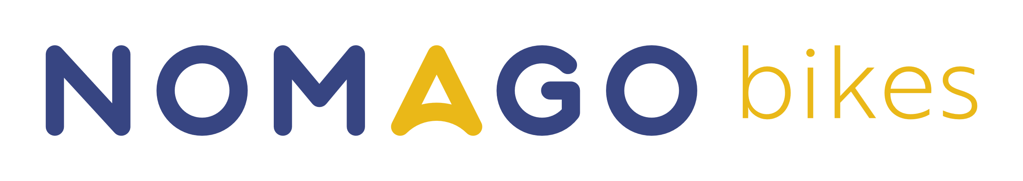 | PREISLISTE DES AUTOMATISIERTEN FAHRRADVERLEIHSYSTEMS  Preisliste 02 · gültig ab 16.04.2026 | 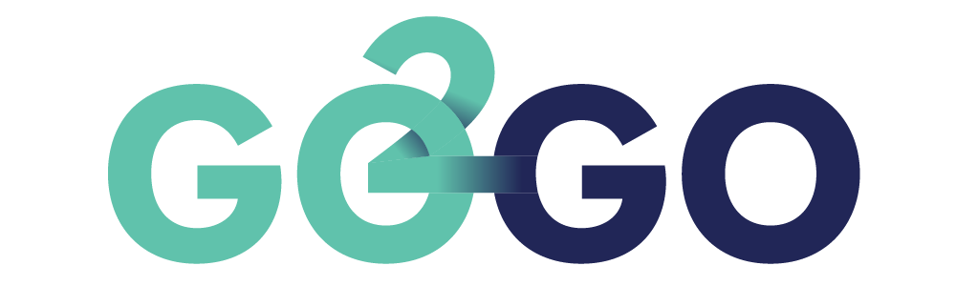

  STANDARDTARIF
  Basispaket Minuten (Voraussetzung für Aktivierung) 5,00 €
  → enthält 200 Minuten Fahrradleihe
  Normales Fahrrad 0,50 € / 30 min
  E-Bike 1,00 € / 30 min
  Vorab-Reservierung (15 min) kostenlos
  Maximaler Tagespreis 20,00 €
  → Tagesmaximum gilt 24 Std. ab Beginn der Ausleihe
  JAHRESTARIF
  Jahresabonnement 20,00 €
  Laufzeit 12 Monate
  Erste 30 Min. jeder Ausleihe kostenlos
  Normales Fahrrad (nach 30 min) 0,50 € / 30 min
  E-Bike (nach 30 min) 1,00 € / 30 min
  1 Fahrrad / 1 Nutzer
  Mindestlaufzeit 12 Monate

GEBÜHREN UND STRAFEN
Ausstellung einer Nutzerkarte | 3,00 €
Nicht ordnungsgemäße Rückgabe (1. Verstoß) | 25,00 €
Nicht ordnungsgemäßes Abschließen – 1. Verstoß | schriftliche Verwarnung
Nicht ordnungsgemäßes Abschließen – jeder weitere Verstoß | 10,00 €
Unsachgemäße Nutzung (1. Verstoß) | 15,00 €
Schaden / Diebstahl – normales Fahrrad (Fahrlässigkeit) | bis 500,00 €
Schaden / Diebstahl – E-Bike (Fahrlässigkeit) | bis 2.000,00 €

ℹ Sonder- und Partnertarife: Der Anbieter kann im Rahmen von Sonderaktionen oder Partnerverträgen besondere Sonder- oder Partnertarife veröffentlichen. Informationen werden auf der offiziellen GO2GO-Website veröffentlicht.

Die Preisliste gilt für den automatisierten Fahrradverleih im Gebiet der Stadtgemeinde Nova Gorica, der Gemeinde Šempeter-Vrtojba und der Gemeinde Gorizia (Comune di Gorizia) (nextbike-System). Für nextbike-Systeme außerhalb Sloweniens und/oder Partnersysteme gelten die AGB der jeweiligen Partner. In Einzelfällen behält sich der Anbieter vor, die Gebühren entsprechend den tatsächlich entstandenen Kosten anzupassen. Rückgabeorte sind online und in der App sichtbar.

Kundenservice: +386 1 431 77 60 | E-Mail: bikes@nomago.si | Webseite: www.nomago.si/izposoja-koles

